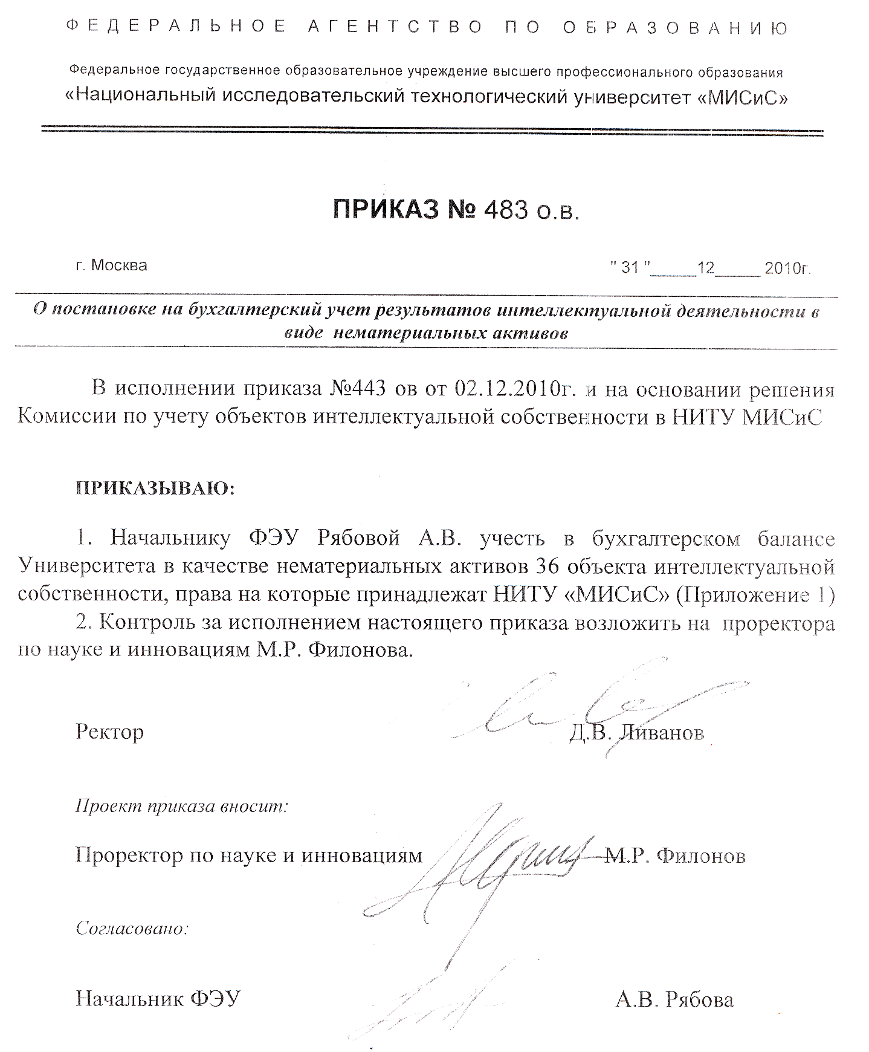

Приложение 1
К приказу № 483 ов
от «31» декабря 2010г.

Список объектов, права на которые принадлежат НИТУ "МИСиС", отобранных для постановки на бухгалтерский учет в виде нематериальных активов

№ | Название РНТД, №, дата регистрации | Стоимость, руб
1 | Ноу-хау, зарегистрированное в «Депозитарии НОУ-ХАУ» МИСиС за №9-073-2009 ОИС от 09.04.09 «Получение алмазного композиционного электрохимического покрытия с использованием предварительного электрохимического травления поверхности» | 3 878,00
2 | Ноу-хау, зарегистрированное в «Депозитарии НОУ-ХАУ» МИСиС за № 7-023-2009 ОИС от 07.04.09 «Состав электролита и способ получения защитных микродуговых покрытий на изделиях из алюминиевых сплавов» | 3 995,00
3 | Ноу-хау, зарегистрированное в «Депозитарии НОУ-ХАУ» МИСиС за № 25-023-2009 ОИС от 27.10.09 "Способ получения антикоррозионных микродуговых покрытий на изделиях из алюминиевых сплавов" | 4 224,00
4 | Ноу-хау, зарегистрированное в «Депозитарии НОУ-ХАУ» МИСиС за №26-023-2009 ОИС от 27.10.09 «Способ получения защитных микродуговых покрытий на изделиях из алюминиевых сплавов» | 4 222,00
5 | Ноу-хау, зарегистрированное в «Депозитарии НОУ-ХАУ» МИСиС за №20-023-2010 ОИС от 15.09.10 "Способ получения защитных микродуговых покрытий на изделиях из деформируемых алюминиевых сплавов" | 11 611,00
6 | Ноу-хау, зарегистрированное в «Депозитарии НОУ-ХАУ» МИСиС за №29-339-2010 ОИС от 01.12.10 "Способ обработки поверхности термоэлектрических материалов для полного снятия нарушенного слоя" | 331 664,00
7 | Ноу-хау, зарегистрированное в «Депозитарии НОУ-ХАУ» МИСиС за № 18-025-2010 ОИС от 19.04.2010 "Способ введения модифицирующих добавок керамических нанопорошков в огнеупорные массы" | 140 326,00
8 | Ноу-хау, зарегистрированное в «Депозитарии НОУ-ХАУ» МИСиС за № 19-025-2010 ОИС от 19.04.2010 "Способ получения полых пористых металлических микросфер для изготовления фильтрующих элементов" | 3 268,00
9 | Ноу-хау, зарегистрированное в «Депозитарии НОУ-ХАУ» МИСиС за №104-013-2005 ОИС от 8.06.05 «Сплав на основе системы алюминий-церий» | 3 831,00
10 | Ноу-хау, зарегистрированное в «Депозитарии НОУ-ХАУ» МИСиС за №105-013-2005 ОИС от 8.06.05 "Сплав на основе системы алюминий-никель-марганец" | 3 831,00
11 | Ноу-хау, зарегистрированное в «Депозитарии НОУ-ХАУ» МИСиС за №106-013-2005 ОИС от 8.06.05 «Сплав на основе системы алюминий-медь-марганец» | 3 830,00
12 | Ноу-хау, зарегистрированное в «Депозитарии НОУ-ХАУ» МИСиС за №15-004-2009 ОИС от 22.07.09 "Способ получения тонколистового проката из алюминиевого сплава на основе системы Al-Cu-Mn-Zr" | 3 869,00
13 | Ноу-хау, зарегистрированное в «Депозитарии НОУ-ХАУ» МИСиС за №16-004-2009 ОИС от 22.07.09 "Способ получения тонколистового проката из алюминиевомагниевого сплава с добавкой скандия" | 3 869,00
14 | Ноу-хау, зарегистрированное в «Депозитарии НОУ-ХАУ» МИСиС за №17-004-2009 ОИС от 22.07.09 "Способ получения проволоки из алюминиевого сплава с добавкой циркония для электротехнического применения" | 3 868,00
15 | Ноу-хау, зарегистрированное в «Депозитарии НОУ-ХАУ» МИСиС за №6-004-2010 ОИС от 25.01.10 " Способ получения тонколистового проката (фольги) с композитной структурой и повышенной пластичностью из сплавов на основе системы Al-Cu-Ce" | 3 624,00
16 | Ноу-хау, зарегистрированное в «Депозитарии НОУ-ХАУ» МИСиС за №9-004-2010 ОИС от 25.01.10. Технологический процесс изготовления фасонных отливок с пределом текучести выше 300 МПа из экономнолегированного силумина" | 3 624,00
17 | Ноу-хау, зарегистрированное в «Депозитарии НОУ-ХАУ» МИСиС за № 287-031-2008 ОИС от 01.09.2008"Схема термической обработки конструкционных материалов для крепёжных изделий" | 60 981,00
18 | Ноу-хау, зарегистрированное в «Депозитарии НОУ-ХАУ» МИСиС за №23-348-2010 ОИС от 27.09.2010 "Способ термомеханической обработки экономнолегированных сталей с использованием изотермической выдержки в интервале субкритических температур" | 67 252,00
19 | Ноу-хау, зарегистрированное в «Депозитарии НОУ-ХАУ» МИСиС за № 28-001-2010 ОИС от 26.11,.10"Метод переработки железосодержащих техногенных отходов" | 115 238,00
20 | Ноу-хау, зарегистрированное в «Депозитарии НОУ-ХАУ» МИСиС за №16-089-2010 ОИС от 31.03.10 "Метод автоматического пополнения лексических онтологий" | 13 876,00
21 | Ноу-хау, зарегистрированное в «Депозитарии НОУ-ХАУ» МИСиС за №53-016-2003 ОИС от 10.09.03 "Состав, технология изготовления футеровки из огнеупорного бетона для камер сгорания с целью обеспечения их длительной безаварийной эксплуатации" | 3 110,0
22 | Ноу-хау, зарегистрированное в «Депозитарии НОУ-ХАУ» МИСиС за №52-016-2003 ОИС от 10.09.03 "Подготовка охлаждаемой поверхности к футеровке; состав, технология изготовления, нанесения и сушки огнеупорной набивки на поверхность с целью обеспечения прочного сцепления набивки с охлаждаемым металлом, необходимого для длительной безаваийной работы печи" | 3 937,00
23 | Ноу-хау, зарегистрированное в «Депозитарии НОУ-ХАУ» МИСиС за №240-220-2006 ОИС от 13.11.06 "Способ и приспособления для повышения ресурса работы молибденовых тиглей" | 161 980,00
24 | Ноу-хау, зарегистрированное в «Депозитарии НОУ-ХАУ» МИСиС за № 27-402-2010 ОИС от 26.11.10 " Метод исследования мировых трендов в сфере используемых материалов при конструировании одежды и аксессуаров" | 3 550,00
25 | Ноу-хау, зарегистрированное в «Депозитарии НОУ-ХАУ» МИСиС за № 1-016-2002 ОИС от 20.11.02 " Водородно-азотная одностопная колпаковая печь для термообработки плотносмотанных рулонов" | 3 570,00
26 | Ноу-хау, зарегистрированное в «Депозитарии НОУ-ХАУ» МИСиС за № 31-367-2010 ОИС от 21.12.2010 "Метод идентификации фонем русского языка с применением адаптивно-подпространственных самоорганизующихся карт" | 3 550,00
27 | Ноу-хау, зарегистрированное в «Депозитарии НОУ-ХАУ» МИСиС за № 32-367-2010 ОИС от 21.12.2010 "Метод вычисления информативных речевых признаков с применением функциональных рядов Винера-Вольтерра" | 3 550,00
28 | патент РФ № 2081180 опубл. 10.06.1997 «Способ дожигания горючих газов в рабочем пространстве сталеплавильных агрегатов и устройство для его осуществления» | 3 502,00
29 | патент РФ № 2286241 опубл. 27.10.2006 "Связка для изготовления алмазного инструмента" | 68 148,00
30 | патент РФ № 2286242 опубл.27.10.2006 "Связка для изготовления алмазного инструмента" | 68 148,00
31 | патент РФ № 2286243 опубл. 27.10.2006 "Связка для изготовления алмазного инструмента" | 68 148,00
32 | патент РФ № 2305717 опубл. 10.09.2007 "Мишень для получения функциональных покрытий и способ ее изготовления" | 68 148,00
33 | патент РФ № 2380179 опубл.27.01.2010 "Способ винтовой прокатки труб ограниченной длины и заготовок деталей машиностроения" | 22 361,00
34 | патент РФ № 2404869 опубл. 27.11.2010 "Способ производства гильз винтовой прошивкой" | 150 583,00
35 | патент РФ № 2364453 опубл.20.08.2009 «Устройство для подготовки заготовки под прошивку» | 76 667,00
36 | патент РФ № 2354468 опубл.10.05.2009 «Оправочный узел стана винтовой прокатки» | 12 000,00

